2020年高考物理100考点最新模拟题千题精练
第四部分 曲线运动
专题4.25与实际相关的圆周运动
一．选择题
1．（2019江苏盐城四模）洗衣机的脱水筒如图所示，设其半径为R并绕竖直轴线OO′以角速度ω匀速转动．质量不同的小物件A、B随脱水筒转动且相对筒壁静止．则( )
A. 转速减小，质量大的物件先下落 B. 转速增加，物件对筒壁的压力均增加
C. 转速增加，物件受到的摩擦力均增加 D. 转动过程中两物件的向心加速度总是相同
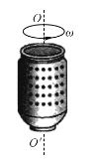
【参考答案】B
【名师解析】质量不同的小物件A、B随脱水筒转动且相对筒壁静止，筒壁对物体的弹力提供向心力，物件受到的摩擦力等于重力，由向心力公式，F=mrω²，ω=2πn，可知转速n增加，物件对筒壁的压力均增加，选项B正确C错误；转速减小，物件对筒壁的压力减小，筒壁对物件的最大静摩擦力减小，只要物件重力仍小于最大静摩擦力，物件就不会下落，选项A错误；转动过程中两物件的向心加速度大小相等，方向不一定相同，选项D错误。
2．（2019四川泸州一诊）在考驾驶证的科目二阶段，有一项测试叫半坡起步，这是一条类似于凸型桥面设计的坡道。要求学员在半坡定点位置a启动汽车，一段时间后匀速率通过最高点b以及剩下路段，如图所示。下列说法正确的是
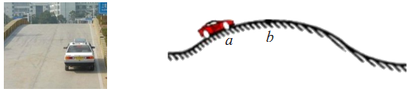
A.若汽车以额定功率从a点加速到b点，牵引力一直增大
B.在最高点b汽车处于平衡状态
C.在最高点b汽车对路面的压力小于汽车的重力
D.汽车从a到b运动过程中，合外力做功为0
【参考答案】.C
【名师解析】由P=Fv可知，若汽车以额定功率从a点加速到b点，牵引力一直减小，选项A错误；匀速率通过最高点b以及剩下路段，在最高点b汽车处于匀速圆周运动，加速度向下，不是平衡状态，是失重状态，.在最高点b汽车对路面的压力小于汽车的重力，选项B错误C正确；汽车从a到b运动过程中，动能增大，由动能定理可知，合外力做正功，选项D错误。
【名师点评】 驾考，是每个人司机都经历的。驾考很多情景都可以作为高考命题素材，可以考查匀变速直线运动规律、圆周运动、牛顿运动定律、功和功率等知识点，以驾考为情景命题可能是高考命题的新热点。
3.（2019浙江十校联盟模拟）如图所示是一种古老的舂米机。舂米时，稻谷放在石臼A中，横梁可以绕O轴转动，在横梁前端B处固定一舂米锤，当脚踏在横梁另一端C点往下压时，舂米锤便向上抬起。然后提起脚，舂米锤就向下运动，击打A中的稻谷，使稻谷的壳脱落变为大米。已知OC＞OB，则在横梁绕O转动过程中（ ）
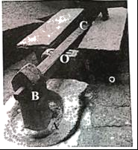
A．B、C的向心加速度相等
B．B、C的角速度关系满足ω_{B}＜ω_{C}
C．B、C的线速度关系满足v_{B}＜v_{C}
D．舂米锤击打稻谷时对稻谷的作用力大于稻谷对舂米锤的作用力
【参考答案】C
【命题意图】本题以舂米机为情景，考查匀速圆周运动中角速度与线速度的关系、向心加速度、牛顿第三定律及其相关的知识点。
【解题思路】在横梁绕O转动过程中，B、C的角速度相等，选项B错误；由角速度和线速度的关系式v=ωr，OC>OB可知，B、C的线速度关系为v_{B}<v_{C}，选项C正确；根据向心加速度公式a=ω²r=ωv，可知B、C的向心加速度关系为a_{B}<a_{C}，选项A错误；根据牛顿第三定律，舂米锤击打稻谷时对稻谷的作用力等于稻谷对舂米锤的作用力，选项D错误。
4.（2019浙江嘉兴、丽水联考模拟）如图所示是小姚同学在草地上翻跟头的瞬间。在翻转过程中，其身体以手掌为中心转动，则（ ）
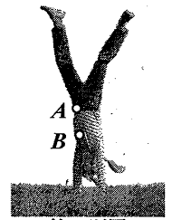
A. 身体上A点转动过程中线速度不变 B. 身体上A、B两点的线速度大小相等
C. 身体上A、B两点的角速度相等 D. 身体上A、B两点向心加速度一样大
【参考答案】C
【命题意图】 本题以草地上翻跟头为情景，考查匀速圆周运动中线速度、角速度、向心加速度及其相关的知识点。
【解题思路】在以手掌为中心的反转过程中，身体上A点转动过程中线速度大小不变，方向时刻在改变，向下A错误；身体上A、B两点的角速度相等，A点的线速度大于B点，选项B错误C正确；根据向心加速度公式a=ω²r可知，A点的向心加速度大于B点，选项D错误。
5．（2018湖北荆州第一次质检）如图所示，一位同学玩飞镖游戏。圆盘最上端有一P点，飞镖抛出时与P等高，且距离P点为L。当飞镖以初速度v₀垂直盘面瞄准P点抛出的同时，圆盘以经过盘心O点的水平轴在竖直平面内匀速转动。忽略空气阻力，重力加速度为g，若飞镖恰好击中P点，则v₀可能为( )
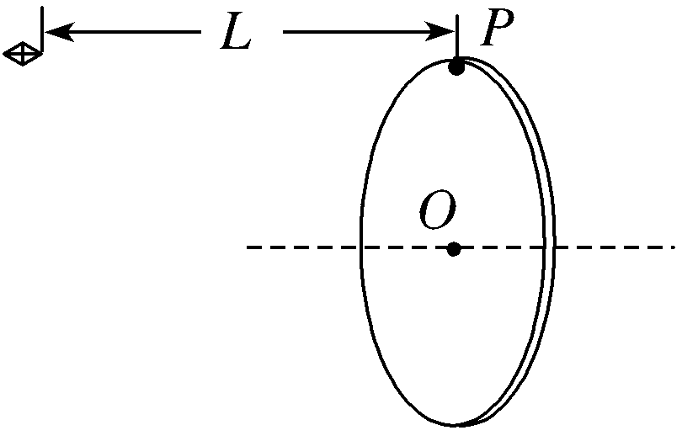
A．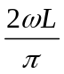 B．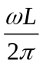 C．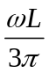 D．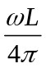．
【参考答案】.C
【名师解析】设圆盘的直径为d，飞镖恰好击中P点，根据平抛运动规律，d=gt²，L=v₀t，根据匀速圆周运动规律，t=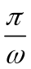+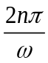= 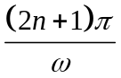，联立解得：v₀=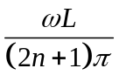，n=0,1,2,3，···。选项C正确。
6．如图所示，M是水平放置的半径足够大的圆盘，绕过其圆心的竖直轴OO′匀速转动，规定经过圆心O水平向右为x轴的正方向．在圆心O正上方距盘面高为h处有一个正在间断滴水的容器，从t=0时刻开始随传送带沿与x轴平行的方向做匀速直线运动，速度大小为v．已知容器在t=0时刻滴下第一滴水，以后每当前一滴水刚好落到盘面上时再滴一滴水．下列说法正确的是（ ）
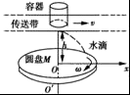
A．从水滴落下到落在圆盘上的时间为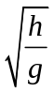
B．要使每一滴水在盘面上的落点都位于同一直线上，圆盘转动的角速度ω应满足nπ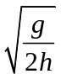， （n=1，2，3，…）
C．第一滴水与第二滴水在盘面上落点间的最小距离为x．
D．第二滴水与第三滴水在盘面上落点间的最大距离x．
【参考答案】BD
【名师解析】水滴在竖直方向做自由落体运动，由h=gt²，解得t=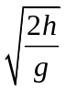，选项A错误；要使每一滴水在圆盘面上的落点都位于同一条直线上，在相邻两滴水的下落时间内，圆盘转过的角度为nπ，所以圆盘转动的角速度ω=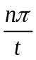=nπ， （n=1，2，3，…）选项B正确；第一滴水落在圆盘上的水平位移为x₁=vt=v，第二滴水落在圆盘上的水平位移为x₂=v·2t=2v，当第二滴水与第一滴水在盘面上的落点位于同一直径上圆心的同侧时，第一滴水与第二滴水在盘面上落点间的距离最小，最小距离x= x₂- x₁= 2v- v= v，选项C错误；第三滴水在圆盘上的水平位移为x₃=v•3t=3v，当第二滴水与第三滴水在盘面上的落点位于同一直径上圆心的两侧时两点间的距离最大，为x=x₂+x₃=5v，选项D正确。
7．如图所示，“旋转秋千”中的两个座椅A、B质量相等，通过相同长度的缆绳悬挂在旋转圆盘上。不考虑空气阻力的影响，当旋转圆盘绕竖直的中心轴匀速转动时，下列说法正确的是( )
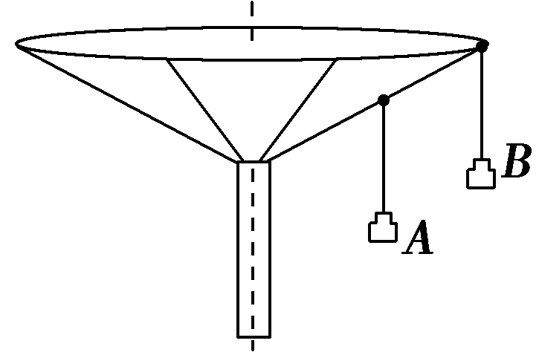
A．A的速度比B的大 B．A与B的向心加速度大小相等
C．悬挂A、B的缆绳与竖直方向的夹角相等 D．悬挂A的缆绳所受的拉力比悬挂B的小
【参考答案】．D
【名师解析】 A、B绕竖直轴匀速转动的角速度相等，即ω_{A}＝ω_{B}，但r_{A}<r_{B}，根据v＝ωr得，A的速度比B的小，选项A错误；根据a＝ω²r得，A的向心加速度比B的小，选项B错误；A、B做圆周运动时的受力情况如图所示，根据F_{向}＝mω²r及tan θ＝＝知，悬挂A的缆绳与竖直方向的夹角小，选项C错误；由图知F_{T}＝，所以悬挂A的缆绳受到的拉力小，选项D正确。
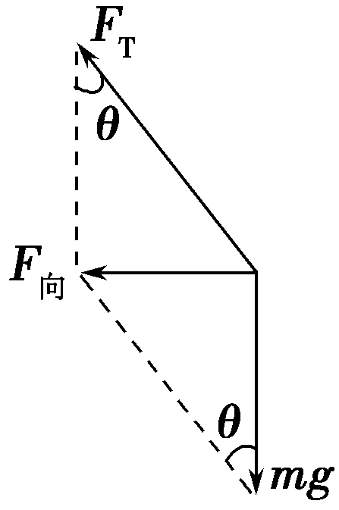
8．（3分）(2019浙江台州模拟)如图所示，A、B为某小区门口自动升降杆上的两点，A在杆的顶端，B在杆的中点处。杆从水平位置匀速转至竖直位置的过程中，下列判断正确的是（ ）
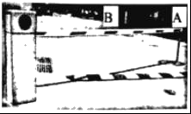
A．A、B两点角速度大小之比2：1 B．A、B两点线速度大小之比2：1
C．A、B两点向心加速度大小之比4：1 D．A、B两点向心加速度大小之比1：4
【参考答案】.B
【命题意图】 本题以小区门口自动升降杆为情景，考查匀速圆周运动的角速度与线速度、周期、向心加速度及其相关的知识点。
【解题思路】因为自动升降杆上的两点A、B两点是同轴转动，所以A、B 两点的角速度是相等的，选项A错误；由角速度与线速度关系式v＝rω，可知角速度相等时线速度之比等于半径之比，即A、B 两点线速度大小之比为2：1，选项B正确；由向心加速度公式a＝rω²，可知角速度相等时向心加速度之比等于半径之比，所以A、B 两点向心加速度大小之比 2：1，故CD错误。
9．(2018·浙江省名校协作体3月考试)游乐园中的竖直摩天轮在匀速转动时，其每个载客轮舱能始终保持竖直直立状(如图)，一质量为m的旅行包放置在该摩天轮轮舱水平板上。已知旅行包在最高点对水平板的压力为0.8mg，下列说法正确的是( )
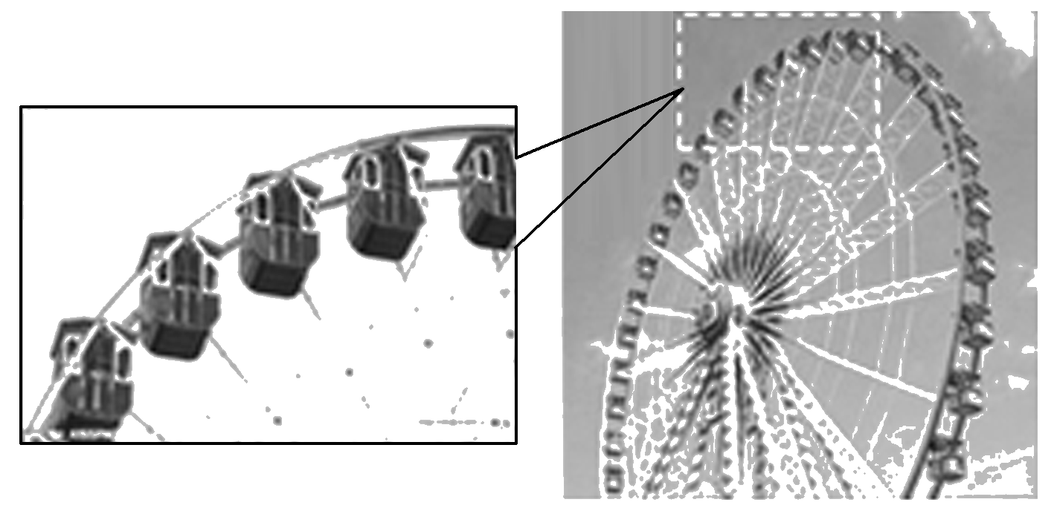

A．摩天轮转动过程中，旅行包所受合力不变

B．旅行包随摩天轮的运动过程中始终受到轮舱水平板的摩擦力作用

C．旅行包随摩天轮运动到圆心等高处时受到的摩擦力为0.2mg

D．旅行包随摩天轮运动的过程中机械能守恒
【参考答案】C
【名师解析】 旅行包跟随摩天轮做匀速圆周运动，旅行包所受合力提供向心力，大小不变，方向时刻在变化，故A错误。旅行包随摩天轮的转动而做匀速圆周运动，合力提供向心力，在最高点与最低点只受到重力和支持力的作用，不受摩擦力，故B错误。在最高点有：mg－F_{N}＝m，且F_{N}＝0.8mg，联立解得m＝0.2mg；旅行包随摩天轮运动到圆心等高处时，由摩擦力提供向心力，则有F_{f}＝m＝0.2mg，故C正确；旅行包随摩天轮运动的过程中动能不变，而重力势能会变，故机械能不守恒，故D错误。
10. （2019辽宁沈阳一模）我国高铁技术发展迅猛，目前处于世界领先水平，已知某路段为一半径为5600米的弯道，设计时速为216km/h（此时车轮轮缘与轨道间无挤压），已知我国的高铁轨距约为1400mm，且角度较小时可近似认为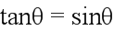，重力加速度g等于10m/s²，则此弯道内、外轨高度差应为（ ）
A. 8cm B. 9cm C. 10cm D. 11cm
【参考答案】B
【名师解析】
要使火车安全通过弯道，则火车拐弯时不侧向挤压车轮轮缘，靠重力和支持力的合力提供向心力，根据向心力公式列式求解；
由题可知：半径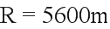，时速为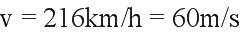；根据牛顿第二定律得：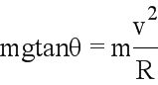
解得：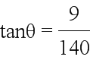 。由题意得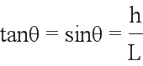，而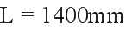，联立得：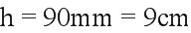，故B正确，ACD错误。
【名师点睛】解决本题的关键理清向心力的来源，结合牛顿第二定律进行求解，注意单位的统一。
11.（2019齐鲁名校联考)游乐园里有一种叫“飞椅”的游乐项目，简化后的示意图如图所示。已知飞椅用钢绳系着，钢绳上端的悬点固定在顶部水平转盘上的圆周上。转盘绕穿过其中心的竖直轴匀速转动。稳定后，每根钢绳（含飞椅及游客）与转轴在同一竖直平面内。图中P、Q两位游客悬于同一个圆周上，P所在钢绳的长度大于Q所在钢绳的长度，钢绳与竖直方向的夹角分别为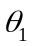、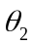。不计钢绳的重力。下列判断正确的是（ ）
A．P、Q两个飞椅的线速度大小相同
B．无论两个游客的质量分别有多大，一定大于
C．如果两个游客的质量相同，则有等于
D．如果两个游客的质量相同，则Q的向心力一定小于P的向心力
ω
P
Q
θ₁
θ₂
【参考答案】BD
【名师解析】设钢绳延长线与转轴的交点，与游客所在水平面的高度为（这是一个巧妙的参量，将会使得推导大为简化——由圆锥摆而受到的启发），由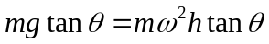，所以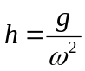，与游客的质量无关，即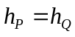（这是一个非常重要的结论）。而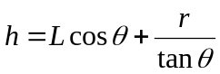，其中r为圆盘半径，半定量分析可知，L越大则θ越大。则一定大于，选项B正确，选项C错误。由圆周运动的半径R=r+Lsinθ可得，Rp>RQ，根据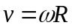，则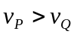，选项A错误。由向心力公式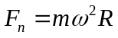可知，Q的向心力一定小于P的向心力，选项D正确。
【名师点评】（原图详见人教版高中物理必修2P16中圆周运动一节的图5.4-1）。此题的命制别出心裁，在推导的时候需要高超的数学技巧，需要把每一个物体的运动等效成一个圆锥摆来处理。另外，对于三角函数能够使用定性和半定量分析的就不必使用严密的数学分析。
12．(2018·河南洛阳名校联考)在室内自行车比赛中，运动员以速度v在倾角为θ的赛道上做匀速圆周运动。已知运动员的质量为m，做圆周运动的半径为R，重力加速度为g，则下列说法正确的是( )
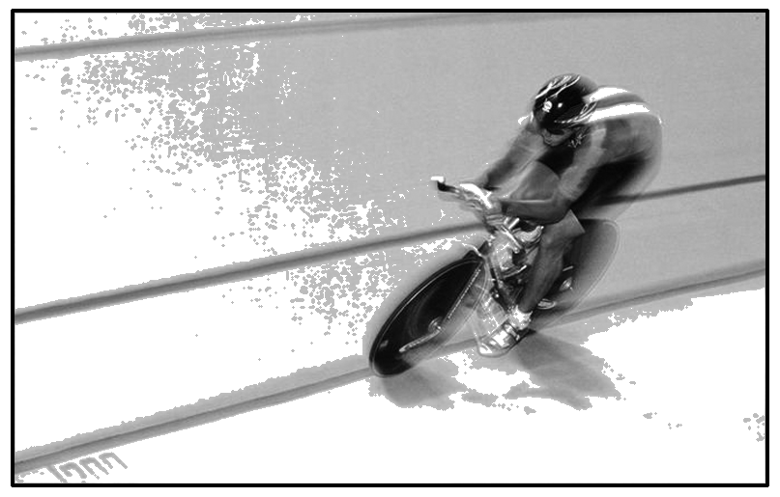
A．将运动员和自行车看作一个整体，整体受重力、支持力、摩擦力和向心力的作用
B．运动员受到的合力大小为m，做圆周运动的向心力大小也是m
C．运动员做圆周运动的角速度为vR
D．如果运动员减速，运动员将做离心运动
【参考答案】．B
【名师解析】向心力是整体所受力的合力，选项A错误；做匀速圆周运动的物体，合力提供向心力，选项B正确；运动员做圆周运动的角速度为ω＝，选项C错误；只有运动员加速到所受合力不足以提供做圆周运动的向心力时，运动员才做离心运动，选项D错误。
13. （2018湖北荆州中学质检）在高速公路的拐弯处，通常路面都是外高内低．如图所示，在某路段汽车向左拐弯，司机左侧的路面比右侧的路面低一些．汽车的运动可看做是做半径为R的圆周运动．设内外路面高度差为h，路基的水平宽度为d，路面的宽度为L.已知重力加速度为g.要使车轮与路面之间的横向摩擦力(即垂直于前进方向)等于零，则汽车转弯时的车速应等于( )
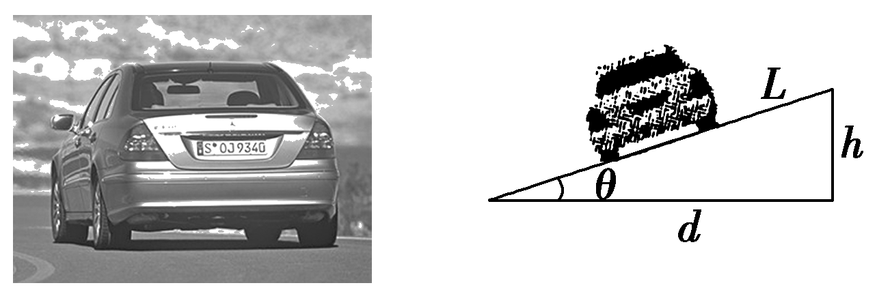
A. B.
C. D.
【参考答案】.B
【名师解析】要使车轮与路面之间的横向摩擦力(即垂直于前进方向)等于零，重力与支持力的合力等于向心力，mgtanθ=m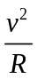，tanθ=h/d，联立解得汽车转弯时的车速v=，选项B正确。

二．计算题
1．（12分）（2018北京东城期末）人类总想追求更快的速度，继上海磁悬浮列车正式运营，又有人提出了新设想“高速飞行列车”，并引起了热议。如图1所示，“高速飞行列车”拟通过搭建真空管道，让列车在管道中运行，利用低真空环境和超声速外形减小空气阻力，通过磁悬浮减小摩擦阻力，最大时速可达4千公里。我们可以用高中物理知识对相关问题做一些讨论，为计算方便，取“高速飞行列车”（以下简称“飞行列车”）的最大速度为v_{1m}=1000m/s；取上海磁悬浮列车的最大速度为v_{2m}=100 m/s；参考上海磁悬浮列车的加速度，设“飞行列车”的最大加速度为a=0.8m/s²。
（1）若“飞行列车”在北京和昆明（距离为L=2000km）之间运行，假设列车加速及减速运动时保持加速度大小为最大值，且功率足够大，求从北京直接到达昆明的最短运行时间t。
（2）列车高速运行时阻力主要来自于空气阻力，因此我们采用以下简化模型进行估算：设列车所受阻力正比于空气密度、列车迎风面积及列车相对空气运动速率的平方；“飞行列车”与上海磁悬浮列车都采用电磁驱动，可认为二者达到最大速度时功率相同，且外形相同。在上述简化条件下，求在“飞行列车”的真空轨道中空气的密度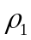与磁悬浮列车运行环境中空气密度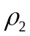的比值。
（3）若设计一条线路让“飞行列车”沿赤道穿过非洲大陆，如图2所示，甲站在非洲大陆的东海岸，乙站在非洲大陆的西海岸，分别将列车停靠在站台、从甲站驶向乙站（以最大速度）、从乙站驶向甲站（以最大速度）三种情况中，车内乘客对座椅压力的大小记为F₁、F₂、F₃，请通过必要的计算将F₁、F₂、F₃按大小排序。（已知地球赤道长度约为4×10⁴km，一天的时间取86000s）
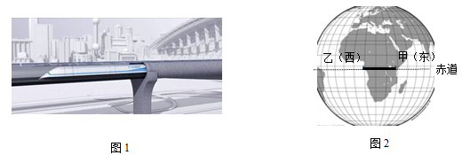
【名师解析】（12分）解：
（1）“飞行列车”以最大加速度a=0.8m/s²加速到最大速度v_{1m}=1000m/s通过的距离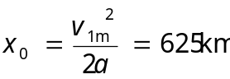
因为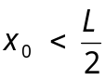，所以列车加速到v_{1m}后保持一段匀速运动，最后以相同大小的加速度匀减速到站停下，用时最短。
加速和减速阶段用时相等：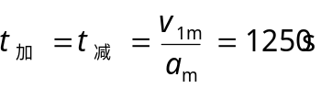
匀速阶段用时为：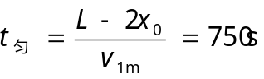
所以最短运行时间 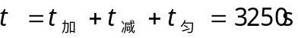
（2） 列车功率为P，以最大速度v_{m}匀速运行时，牵引力等于阻力f，此时有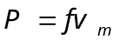
由题中简化条件可以写出：阻力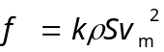，因此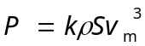。“飞行列车”和磁悬浮列车功率P相同；外形相同，所以迎风面积S相同，因此二者运行环境中空气密度之比为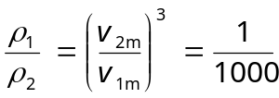。
（3）地球赤道上的物体因地球自转而具有一定的速度，其大小为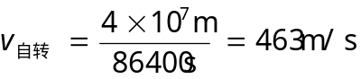
三种情况中乘客相对地心的速度大小v分别为：
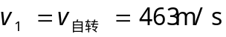
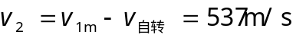
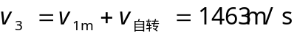
设座椅与人之间的相互作用弹力大小为F，地球对人的万有引力为F_{引}，则：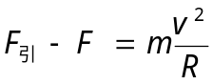
所以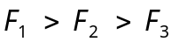
2．如图所示，某电视台娱乐节目，要求选手从较高的平台上以水平速度v₀跃出后，落在水平传送带上，已知平台与传送带的高度差H＝1.8 m，水池宽度s₀＝1.2 m，传送带A、B间的距离L₀＝20.85 m，由于传送带足够粗糙，假设人落到传送带上后瞬间相对传送带静止，经过一个Δt＝0.5 s反应时间后，立刻以a＝2 m/s²、方向向右的加速度跑至传送带最右端．(g取10 m/s²)
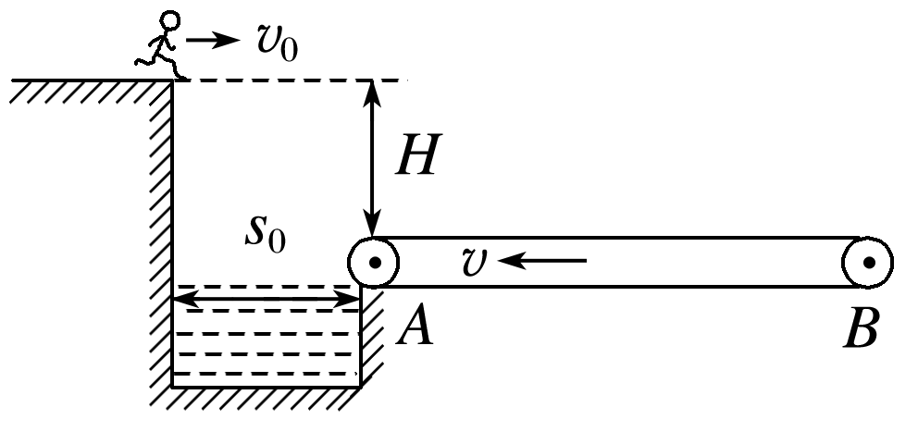
(1)若传送带静止，选手以v₀＝3 m/s的水平速度从平台跃出，求从开始跃出到跑至传送带右端经历的时间．
(2)若传送带以v＝1 m/s的恒定速度向左运动，选手若要能到达传送带右端，则从高台上跃出的水平速度v₁至少多大．
【参考答案】(1)5.6 s (2)3.25 m/s
【名师解析】(1)选手离开平台做平抛运动，则：H＝gt
解得t₁＝ ＝0.6 s
x₁＝v₀t₁＝1.8 m
选手在传送带上做匀加速直线运动，则：L₀－(x₁－s₀)＝at
解得t₂＝4.5 s
总时间t＝t₁＋t₂＋Δt＝5.6 s
(2)选手以水平速度v₁跃出落到传送带上，先向左匀速运动后再向左匀减速运动，刚好不从传送带上掉下时水平速度v₁最小，则：v₁t₁－s₀＝vΔt＋
解得：v₁＝3.25 m/s.
3.（2017浙江选考）图中给出了一段“S”形单行盘山公路的示意图。弯道1、弯道2可看作两个不同水平面上的圆弧，圆心分别为O₁、O₂，弯道中心线半径分别为r₁=10m，r₂=20m，弯道2比弯道1高h=12m，有一直道与两弯道圆弧相切。质量m=1200kg的汽车通过弯道时做匀速圆周运动，路面对轮胎的最大径向静摩擦力时车重的1.25倍，行驶时要求汽车不打滑。（sin37°=0.6，sin53°=0.8）
（1）求汽车沿弯道1中心线行驶时的最大速度v₁；
（2）汽车以v₁进入直道，以P=30kW的恒定功率直线行驶了t=8.0s进入弯道2，此时速度恰为通过弯道中心线的最大速度，求直道上除重力以外的阻力对汽车做的功；
（3）汽车从弯道1的A点进入，从同一直径上的B点驶离，有经验的司机会利用路面宽度，用最短时间匀速安全通过弯道。设路宽d=10m，求此最短时间（A、B两点都在轨道中心线上，计算时视汽车为质点）。
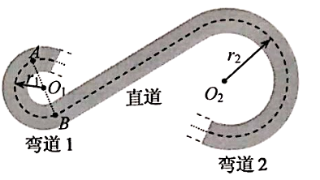
【运动情景分析】汽车在两个水平面内的弯道上做匀速圆周运动和倾斜直道上变速运动。此题存在两个临界状态（径向静摩擦力达到最大值，轨迹与弯道内侧相切），要注意应用轨迹图的几何关系。
【思路分析】（1）当路面对轮胎的径向静摩擦力达到最大时，最大径向静摩擦力等于向心力。列出方程得到汽车沿弯道1中心线行驶时的最大速度v₁和沿弯道1中心线行驶时的最大速度v₂。
（2）利用动能定理列方程得出直道上除重力以外的阻力对汽车做的功。
（3）画出汽车从弯道1的A点进入，从同一直径上的B点驶离的最短轨迹图，利用几何关系得出轨迹半径，利用最大径向静摩擦力等于向心力得出运动速度，然后应用速度公式得出运动的最短时间。
【考点】本题主要考察知识点：水平面内圆周运动临街问题，能量守恒
【规范解析】（1）设汽车在弯道1的最大速度v₁，有：kmg=m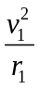
解得：v₁=5m/s。
（2）设汽车在弯道2的最大速度v₂，有：kmg=m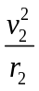
解得：v₂=5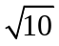m/s。
汽车在直道上运动，由动能定理：Pt-mgh+W_{f}=mv₂²-mv₁²。
代入数据可得：W_{f}=-2.1×10⁴J。
（3）设汽车在弯道2按照最短时间行驶的最大速度v，轨迹半径为r’，有：kmg=m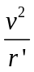
解得：v=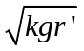。
由此可知，轨迹半径r增大v增大，r最大，AB弧长最小，对应时间最短，所以轨迹设计应如下图所示。
由图可以得到：r’²= r₁²+[r’-（r₁-d/2）]²
代入数据可以得到r’=12.5m
汽车沿着该路线行驶的最大速度：v==12.5m/s
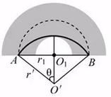
由sinθ=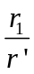=0.8，则对应的圆心角2θ=106°
线路长度：s=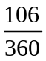×2πr’=23.1m。
最短时间：t‘=s/v=1.8s。
【总结】对于圆周运动，主要运用的知识点是圆周运动规律和牛顿运动定律。解答圆周运动问题一般是根据题述情景画出轨迹图，根据图中的几何关系可得出根据半径；利用合外力提供向心力列方程可得出待求量
4．（12分）（2019郑州三模）翼型飞行器有很好的飞行性能，其原理是通过对降落伞的调节，使空气升力和空气阻力都受到影响，同时通过控制动力的大小而改变飞行器的飞行状态。已知飞行器的动力F始终与飞行方向相同，空气升力F₁与飞行方向垂直，大小与速度的平方成正比，即F₁＝C₁v²；空气阻力F₂与飞行方向相反，大小与速度的平方成正比，即F₂＝C₂v²。其中C₁、C₂相互影响，可由运动员调节，满足如图甲所示的关系。飞行员和装备的总质量为m＝90 kg。（重力加速度取g＝10 m／s²）
（1）若飞行员使飞行器以速度v₁＝m／s在空中沿水平方向匀速飞行，如图乙所示。结合甲图计算，飞行器受到的动力F为多大?
（2）若飞行员使飞行器在空中的某一水平面内做匀速圆周运动，如图丙所示，在此过程中调节C₁＝5．0 N·s²／m²，机翼中垂线和竖直方向夹角为θ＝37°，求飞行器做匀速圆周运动的半径r和速度v₂大小。（已知sin37°＝0．6，cos37°＝0．8）
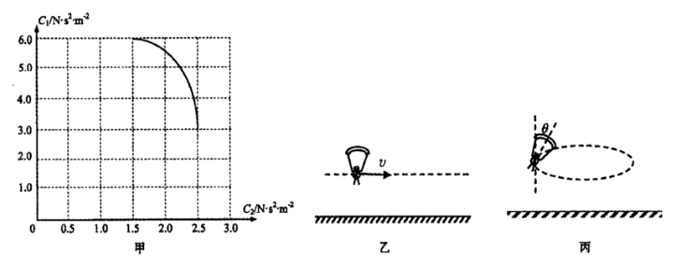
【名师解析】. （12分）
（1）选飞行器和运动员为研究对象，由受力分析可知[来源:学科网]
在竖直方向上 mg=C₁v₁² （2分）
得 C₁=3 N•s²/m²
由C₁、C₂关系图象可得
C₂=2.5 N•s²/m² （1分）
在水平方向上，动力和阻力平衡
F=F₂
F₂=C₂v₁² （2分）
解得
F=750 N （1分）
（2）设此时飞行器飞行速率为v₂，所做圆周运动的半径为r，F₁与竖直方向夹角为θ，在竖直方向所受合力为零 mg=C₁v₂²cosθ (2分)
水平方向合力提供向心力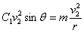 （2分）
联立解得
r=30 m （1分）
v₂=15 m/s （1分）
5．游乐园的小型“摩天轮”上对称站着质量均为m的8位同学．如图4所示，“摩天轮”在竖直平面内逆时针匀速转动，若某时刻转到顶点a上的甲同学让一小重物做自由落体运动，并立即通知下面的同学接住，结果重物掉落时正处在c处(如图)的乙同学恰好在第一次到达最低点b处时接到，已知“摩天轮”半径为R，重力加速度为g(人和吊篮的大小及重物的质量可忽略)．求：
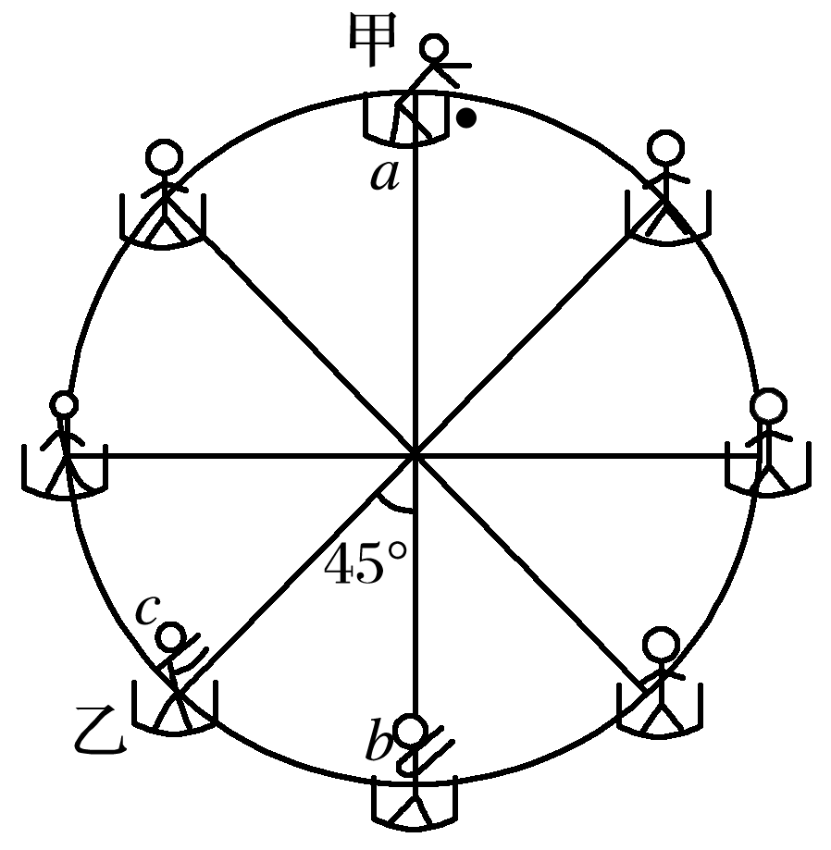
(1)接住前重物下落的时间t；
(2)人和吊篮随“摩天轮”运动的线速度v的大小；
(3)乙同学在最低点处对地板的压力F_{N}.
【参考答案】．(1)2 (2)π (3)(1＋)mg，方向竖直向下
【名师解析】 (1)由运动学公式有2R＝gt²
解得t＝2
(2)s＝πR，由v＝得v＝π
(3)设最低点处地板对乙同学的支持力为F_{N}′，由牛顿第二定律得F_{N}′－mg＝
则F_{N}′＝(1＋)mg
由牛顿第三定律得F_{N}＝(1＋)mg，方向竖直向下．

